Расширенное
заседание коллегии
Министерства финансов
Удмуртской Республики

ДОКЛАД

Об организации работ по формированию и ведению ведомственных перечней государственных (муниципальных) услуг и работ

Слайд «Заставка»

Необходимость формирования государственных (муниципальных) заданий на оказание государственных (муниципальных) услуг в соответствии с Ведомственными перечнями услуг и работ установлена статьей 69.2 Бюджетного кодекса Российской Федерации.
Этой же статьей БК РФ определено, что с 2016 года Ведомственные перечни формируются в соответствии с Базовыми (отраслевыми) перечнями услуг и работ, утвержденными на федеральном уровне.
Правила и общие требования формирования Базовых и Ведомственных перечней также утверждены на уровне России.
Слайд 2
Правилами установлено, что Базовые и Ведомственные перечни формируются и ведутся в единой Государственной интегрированной информационной системе «Электронный бюджет».
Слайд 3«Основные цели формирования базовых и ведомственных перечней»
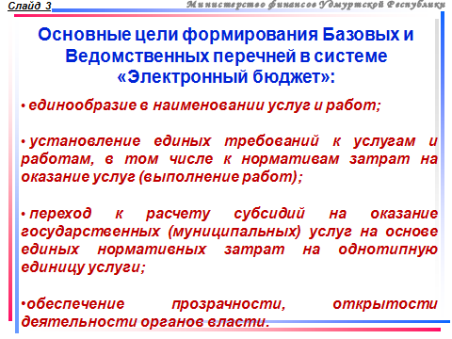
Основные цели формирования Базовых и Ведомственных перечней в системе «Электронный бюджет»:
- единообразие в наименовании услуг и работ;
- установление единых требований к услугам и работам, в том числе к нормативам затрат на оказание услуг (выполнение работ);
- переход к расчету субсидий на оказание государственных (муниципальных) услуг на основе единых нормативных затрат на однотипную единицу услуги;
- обеспечение прозрачности, открытости деятельности органов власти.

На сегодняшний день в Базовые перечни включены
26 тысяч 194 услуги и работы по 32 сферам деятельности.

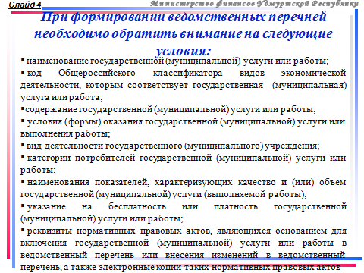
При формировании ведомственных перечней необходимо обратить внимание на соответствие условий, содержащихся в базовых перечнях условиям, в которых функционируют государственные учреждения Удмуртской Республики.
А именно на:
- наименование государственной (муниципальной) услуги или работы;
- код Общероссийского классификатора видов экономической деятельности, которым соответствует государственная услуга или работа;
- содержание государственной услуги или работы;
- условия (формы) оказания государственной услуги или выполнения работы;
- вид деятельности государственного учреждения;
- категории потребителей государственной услуги или работы;
- наименования показателей, характеризующих качество и (или) объем государственной услуги (выполняемой работы);
- указание на бесплатность или платность государственной услуги или работы;
9) реквизиты нормативных правовых актов, являющихся основанием для включения государственной услуги или работы в ведомственный перечень или внесения изменений в ведомственный перечень, а также электронные копии таких нормативных правовых актов.

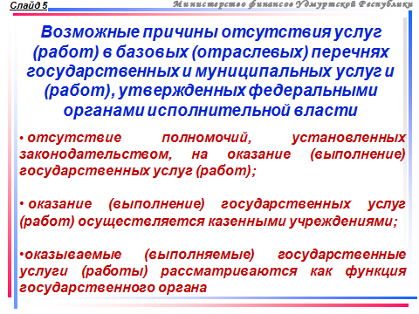
При формировании ведомственных перечней вы увидите, что деятельность отдельных государственных (муниципальных) учреждений не найдет своего отражения в Базовых перечнях по следующим причинам:
- отсутствие полномочий, установленных законодательством, на оказание (выполнение) государственных услуг (работ);
- оказание (выполнение) государственных (муниципальных) услуг (работ) осуществляется казенными учреждениями;
- государственные (муниципальные) услуги или работы - это функция органа власти;

Поэтому, при формировании учредителями Ведомственных перечней необходимо максимально использовать работы и услуги, имеющиеся в Базовых перечнях, и уже под них корректировать деятельность подведомственных учреждений.

В случае, если деятельность отдельных учреждений не будет отражена в Базовом перечне услуг и работ – есть несколько направлений развития событий:
- учреждение подлежит ликвидации, при этом:
- выполнение функций передается государственному (муниципальному) органу;
- выполнение функции передается на аутсорсинг;
- создается казенное учреждение для оказания государственных (муниципальных) услуг.
- вносятся изменения в Базовый перечень.
Законодательством РФ предусмотрена возможность внесения изменений в Базовые перечни по заявкам государственных и муниципальных органов.
Помимо заявки на добавление новой государственной (муниципальной) услуги или работы, можно подать заявку на изменение (дополнение) информации об услугах и работах.
Виды возможных заявок представлены на слайде.
Но, хочу обратить ваше внимание - заявки о внесении изменений в базовые перечни вы будете формировать только в информационной системе «Электронный бюджет», доступ к которой осуществляется через портал budget.gov.ru. в электронном виде.
Слайд «Приказ №48н»
Порядок формирования заявок установлен Министерством финансов Российской Федерации.
Однако, на видеоконференции, прошедшей на базе Федерального казначейства 26 июня, позиция федеральных органов по отношению к заявкам на изменение Базовых перечней обозначена достаточно жестко. До настоящего времени ни одна из 300 внесенных заявок не была удовлетворена.
Руководство пользователя по формированию и ведению ведомственных перечней государственных и муниципальных услуг и работ, по направлению федеральным органам заявок на внесение изменений в базовые перечни будет размещено на сайте федерального казначейства ориентировочно, в конце июля 2015. Пока рекомендуем при работе в информационной системе при возникающих вопросах звонить в службу поддержки Федерального казначейства России. Телефоны представлены на слайде.

А сейчас главная задача закончить мероприятия по формированию ведомственных перечней государственных, муниципальных услуг (работ) в соответствии с базовыми перечнями. Ведь, начиная, с 2016 года у нас будет отсутствовать возможность финансирования государственных и муниципальных учреждений на выполнение гос. и муниципального задания в обход Базовых перечней.
В завершении хотела бы отметить, что нами подготовлен проект распоряжения, предусматривающий исчерпывающий комплекс мероприятий по работе государственных органов Удмуртской Республики в системе «Электронный бюджет».
В нем, в том числе предусмотрены мероприятия по формированию ведомственных перечней услуг и работ, указаны сроки выполнения мероприятий, ответственные исполнители и ожидаемые результаты.
В соответствии с проектом ведомственные перечни государственных услуг и работ должны быть сформированы до 15 августа 2015 года.
Проект согласован и в понедельник 26 июля будет рассмотрен на заседании президиума правительства. Кроме того, проектом предусмотрены рекомендации органам местного самоуправления муниципальных районов и городских округов по реализации аналогичных мероприятий.
Спасибо за внимание.

